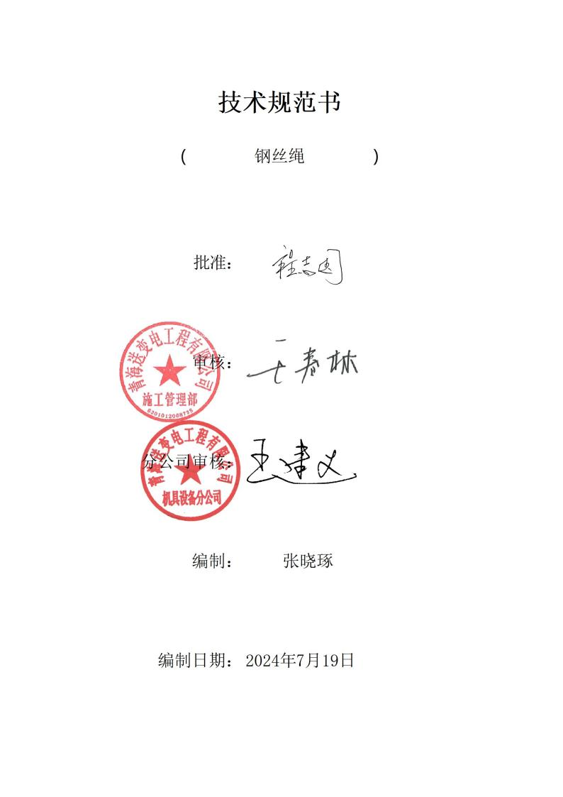

一、项 目名称

钢丝绳技术规范书

二、 项 目采购内容

序号 物资名称 规格型号 结构 单位 数量

1 钢丝绳 φ13 19S 吨 16

2 钢丝绳 φ16 6×19S 吨 134

+FC

3 钢丝绳 φ22 6×19S 吨 69

+FC

4 钢丝绳 φ24 6×19S 吨 80

+FC

5 钢丝绳 φ13 6×37FC 吨 54

6 钢丝绳 φ14 6×37FC 吨 18

7 钢丝绳 φ16 6×37FC 吨 113

8 钢丝绳 φ18 6×37FC 吨 50

9 钢丝绳 φ20 6×37FC 吨 15

10 钢丝绳 φ22 6×37FC 吨 24

11 钢丝绳 φ24 6×37FC 吨 25

收货地址

青海 省西宁 市城北区 柴

达木路 600-2 号

青海省西宁市城 北区柴

达木路 600-2 号

青海省西宁市城 北 区

柴 达木路 600-2 号

青海 省西宁市 城 北区

柴 达木路 600-2 号

青海 省 西 宁 市 城 北 区

柴 达 木路 600-2 号

青海省西宁市城北区

柴 达 木路 600-2 号

青海省西宁市城北区

柴 达 木路 600-2 号

青 海 省 西 宁 市城 北 区

柴 达 木路 600-2 号

青海省西宁市城北区

柴 达木路 600-2 号

青 海 省 西 宁 市 城 北 区

柴 达 木路 600-2 号

青海 省 西 宁 市 城 北 区

柴 达木路 600-2 号

三、采购要求

1.执行标准

GB/T 8918-2006 重要用途钢丝绳技术标准

YB/T 5343-2015 制绳用圆钢丝技术标准

2技术参数

φ13钢丝绳参数

重要用途钢丝绳（绳芯黄麻）：类别、结构：6×19S+FC，同向捻；

抗拉强 度： 1770MPa；公称直径： 13mm，绳径允许偏差（+2，+4）%，最 小破断 拉力：＞98.7kN。米数：1000 米/盘 米数确保准确，钢丝不得

出现焊接、 插接。涂油：捻股、合绳时两次均匀涂油确保润滑。

φ16 钢丝绳参数

重要用途钢丝绳（绳芯黄麻）：类别、结构： 6×19S+FC，同向捻； 抗拉强 度： 1770MPa；公称直径： 16mm，绳径允许偏差（+2，+4）%，最 小破断 拉力： ＞150kN。米数：1000 米/盘 米数确保准确，钢丝不得

出现焊接、 插接。涂油：捻股、合绳时两次均匀涂油确保润滑。

Φ22 钢丝绳参数

重要用途钢丝绳（绳芯黄麻）：类别、结构： 6×19S+FC，同向捻； 抗拉强 度： 1770MPa；公称直径： 22mm，绳径允许偏差（+2，+4）%，最 小破断 拉力： ＞283kN。米数：1000 米/盘 米数确保准确，钢丝不得

出现焊接、 插接。涂油：捻股、合绳时两次均匀涂油确保润滑。

Φ24 钢丝绳参数

重要用途钢丝绳（绳芯黄麻）：类别、结构： 6×19S+FC，同向捻； 抗拉强 度： 1770MPa；公称直径： 24mm，绳径允许偏差（+2，+4）%，最 小破断 拉力： ＞336kN。米数：1000 米/盘 米数确保准确，钢丝不得

出现焊接、 插接。涂油：捻股、合绳时两次均匀涂油确保润滑。

Φ13 钢丝绳参数

普通钢丝绳（ 纤维芯） ： 类别、结构： 6X37FC ；抗拉强度：

1770MPa；公称直径：13mm，最小破断拉力： 88kN。

Φ14 钢丝绳参数

普通钢丝绳（纤维芯）、类别、结构：6X37FC；抗拉强度： 1770MPa；

公称直径：14mm，最小破断拉力： 102kN。

Φ16 钢丝绳参数

普通钢丝绳（纤 维芯 ） ：类别 、 结构 ：6X37FC ；抗拉强度：

1770MPa；公称直径：16mm，最小破断拉力： 135kN。

Φ18 钢丝绳参数

普通钢丝绳（纤 维芯 ） ：类别 、 结构 ：6X37FC ；抗拉强度：

1770MPa；公称直径：18mm，最小破断拉力： 169 kN。

Φ20 钢丝绳参数

普通钢丝绳（纤 维芯 ） ：类别 、 结构 ：6X37FC ；抗拉强度：

1770MPa；公称直径：20mm，最小破断拉力： 209kN。

Φ22 钢丝绳参数

普通钢丝绳（ 纤维芯） ： 类别、结构： 6X37FC ；抗拉强度：

1770MPa；公称直径：22mm，最小破断拉力： 253kN。

Φ24 钢丝绳参数

3普通钢丝绳（ 纤维芯） ： 类别、结构： 6X37FC ；抗拉强度：

1770MPa；公称直径：24mm，最小破断拉力： 301kN。

四、其他要求

1.卖方应派足够的技术力量到现场进行安装、调试和运行， 并负 责 解决合同装置制造及性能等方面的有关问题，详细解答合同范围

内买方提出的问题。卖方应免费提供现场技术服务。

2.所提供的装置在质保期内， 由于装置制造等技术和质量问题而 产 生故障影响正常运转，以及买方无法处理的问题，卖方均应在 24 小时 内响应，48 小时到现场， 免费提供维修服务，及时解决装置中

存在的各种问题。

3. 应答人现场技术支持人员。在产品进行现场使用前，应答人 应 提供技术支持人员名单、资质， 供业主认可。应答人应在生产前

就现场供货具体事宜与业主进行有效沟通。

4. 应答人现场技术支持人员应具备相应的经验， 以协助项目安装、 调试、维修保养等工作。在现场验收期间， 应有至少一名现场技术支

持人员留在现场。

5. 在业主认为应答人现场技术支持人员的服务不能满足项目需要 时，应答人应及时提出替代的技术支持人员供业主认可，应答人承担由 此引起的一切费用。因应答人原因而使现场服务的时间和人员数量增加，

所引起的一切费用由应答人承担。

6.应答人需提供调试阶段需要技术资料、检验标准及说明书。应答

人应免费进行安装调试，采取一切必要措施， 使合同物资尽快投产。

五、货物验收

到货日期为： 2024年9月15日前(具体时间根据甲方要求为准) 。

随货提供 产品出厂检验报告、合格证、第三方检测报告。

在货物到达目的地以后，买卖双方在目的地按提货单对所收到货 物的数量进行核对，并在装运和卸货时对货物进行外观检查。若货物的 数量、外观和参数情况与合同不符，则卖方应按买方的要求， 免费为买

方改正或替换货物。